Temat: Bądź bezpieczny

Dom to miejsce kojarzące się z ciepłem, spokojem
i bezpieczeństwem. MUSISZ jednak pamiętać, że połowa wypadków, którym ulegają dzieci, zdarza się właśnie w domu.
Lekkomyślne zabawy i nieuważne zachowania mogą doprowadzić
do przykrych konsekwencji.
Czasem zdarzają się takie chwile, że musisz zostać w domu sam. Ważne abyś bawił się wtedy bezpiecznie, a w razie wystąpienia groźnej sytuacji powinieneś wiedzieć jak powiadomić Rodziców.
Zawsze powinieneś mieć przy sobie numer telefonu do Rodziców
kogoś z rodziny. Najlepiej gdybyś go zapamiętał.
Zadanie 1. Przyjrzyj się poniższym obrazkom. Spróbuj własnymi słowami opisać przedstawione na nich sytuacje.
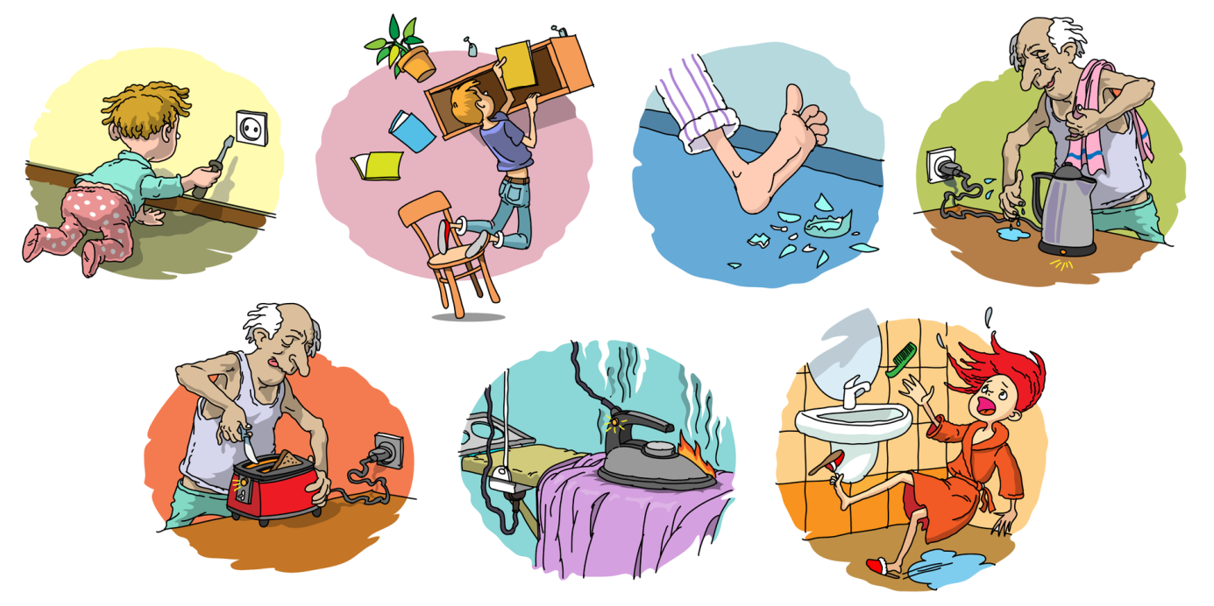
Zadanie 2. Wytnij z bloku technicznego prostokąt o wymiarach boków 8cm i 4cm. Do zmierzenia boków użyj linijki.

4cm

8 cm
A teraz poproś Rodziców lub starsze Rodzeństwo o pomoc. Wpiszcie na tym kartoniku numery telefonów do Rodziców lub kogoś
z rodziny. Jeżeli chcesz możesz dorysować jakieś ozdobne elementy.
Postaraj się zapamiętać te numery a karteczkę, w miarę możliwości nosić zawsze przy sobie. Możesz np. doczepić ją do plecaka . W ten sposób w razie potrzeby będziesz mógł szybko zadzwonić o pomoc.

Zadanie 3. Przeczytaj poniższe opowiadanie samodzielnie
lub poproś kogoś dorosłego o pomoc. Słuchaj uważnie, a następnie spróbuj opowiedzieć je własnymi słowami.

Kto zostawił włączone żelazko?
To był naprawdę pechowy dzień! Zaczęło się już od samego rana. Najpierw Jacek nie mógł się obudzić, a jak już wstał, to rozpoczęła się zwyczajowa kłótnia o łazienkę. Gdy się ma dwie starsze siostry, to codzienne przepychanie pod łazienką jest rzeczą normalną. A jak się ma siostry „gwiazdy”, to dostanie się rano do łazienki graniczy z cudem. Dzisiaj było jeszcze gorzej niż normalnie, bo po pierwsze Jacek był spóźniony, a po drugie, szóstoklasistka Karolina szykowała się do testów próbnych, więc musiała przede wszystkim dobrze wyglądać – i Jacek naprawdę obawiał się, że przed wyjściem
z domu nawet nie zdąży umyć zębów.

Po drodze do szkoły chłopiec czuł się nie najlepiej, trochę bolała go głowa, ale się tym nie przejął. Sądził, że ten ból wziął się z porannego, nerwowego pośpiechu. Na pierwszej lekcji siedział osowiały, jakby się nie do końca jeszcze obudził, nie rozkręcił się nawet na przerwie. Druga lekcja okazała się jeszcze cięższa do przetrwania, ból głowy się wzmagał i chłopiec czuł obezwładniające ciepło. Musiał faktycznie źle wyglądać, bo nauczycielka bacznie mu się przyglądała.
- Czy ty się, Jacek, dobrze czujesz? – zapytała w pewnym momencie. – Wyglądasz, jakbyś miał temperaturę.
- Chyba mnie bierze jakaś grypa – odpowiedział chłopiec. – Jest mi gorąco i boli mnie głowa.

- No tak, trzeba więc zmierzyć temperaturę – stwierdziła krótko nauczycielka. – Proszę, zejdź do pani pielęgniarki, niech cię obejrzy.

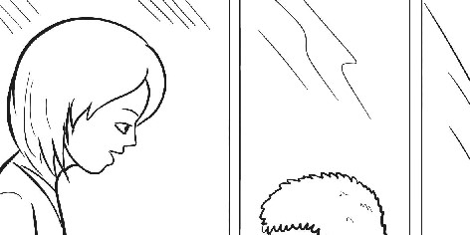
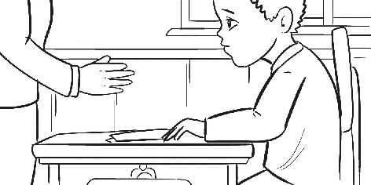
W gabinecie okazało się, że chłopiec ma gorączkę i najlepiej będzie, jak pójdzie do domu. Problem był w tym, że chory uczeń nie może sam opuścić szkoły, musi po niego przyjść ktoś dorosły. Tata Jacka pracował na delegacji, do domu przyjeżdżał tylko na weekendy, a mama nie mogła w dowolnej chwili wychodzić z pracy.
W takiej sytuacji pozostawała niezawodna babcia, do której zadzwoniła nauczycielka i poprosiła o zajęcie się chorym wnukiem. Babcia szybko pojawiła się w szkole i już w drodze powrotnej opracowała plan działania.
- W domu, Jacusiu, zapakuję cię łóżka – obwieściła. – Napijesz się gorącej herbaty z imbirem, dostaniesz syropu z czarnego bzu, zjesz trochę chleba z czosnkiem i jak się prześpisz, to od razu poczujesz się lepiej.

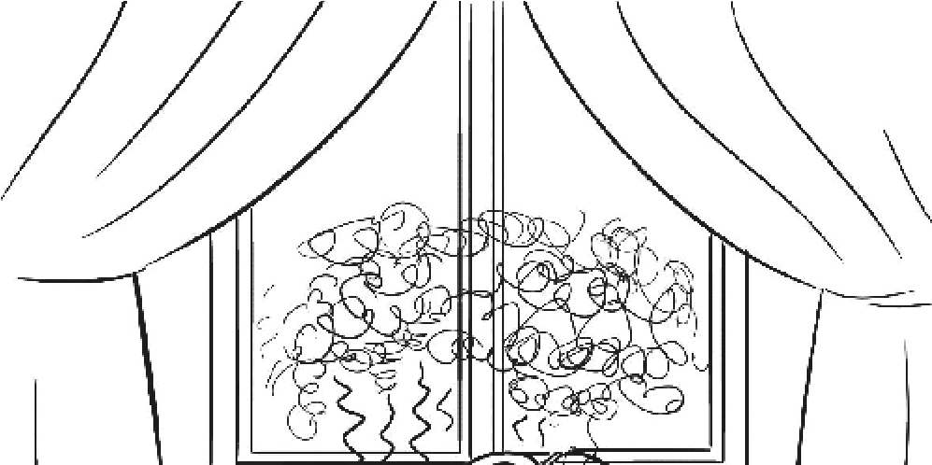
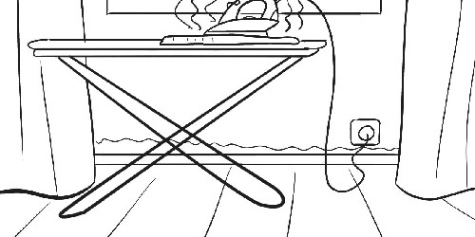
Chłopiec od samych słów babci czuł się lepiej. Gdy weszli do budynku, w którym mieszkał Jacek, na klatce schodowej powitał ich zapach spalenizny. Babcia bezwiednie przyśpieszyła kroku, ostatnie schody wręcz przebiegła i szybko otworzyła drzwi wejściowe. Nie myliła się, ten smród dochodził z ich mieszkania. Energicznie wkroczyła do środka i zlokalizowała, gdzie się pali. W kuchni, pod oknem, stała deska do prasowania, na której leżało włączone żelazko! Leżało całą swą powierzchnią, zamiast bezpiecznie stać na obudowie! Na desce leżał kocyk, który teraz tlił się śmierdzącym dymem. Na szczęście nie był z czystej wełny, tylko musiał mieć jakąś sztuczną domieszkę, bo więcej było smrodu niż ognia. Babcia włożyła rękawice kuchenne i wyciągnęła wtyczkę od żelazka z rozgrzanego już kontaktu, a kocyk polała obficie zimną wodą.
- Aj, jakie gorące – syknęła. – Teraz musimy całe mieszkanie solidnie wywietrzyć.
- Tylko otworzę okno i już pakuję ciebie do łóżka. No tak, kocyk prawie się spalił, desce chyba nic się nie stało, zobaczymy, co z żelazkiem. Nie zdziwiłabym się, gdyby się doszczętnie zepsuło, pewnie termostat nie działa. - Strach pomyśleć, babciu, co by było, gdybyśmy przyszli później… – powiedział przerażony chłopiec. – Całe mieszkanie mogło spłonąć...
- Obawiam się, że masz rację – zgodziła się babcia. – Od tego koca zajęłaby się szybko firanka, a potem inne rzeczy. Chyba przyszliśmy w ostatnim momencie. Tylko powiedz mi, kto zostawił włączone żelazko?
- Karolina albo Baśka – odpowiedział stanowczo Jacek .– One przecież się tak codziennie stroją przed wyjściem do szkoły, jakby szły na pokaz modelek. To na pewno one, tylko nie wiem, która.
- No dobrze, dochodzenie zrobimy potem – stwierdziła babcia. – Ty teraz idziesz do łóżka, a ja zabieram się za sprzątanie tego bałaganu.

Basia i Karolina wróciły ze szkoły w niewielkim odstępie czasu i oczywiście, jak twierdziły, żadna z nich nie zostawiła włączonego żelazka. Pewnie wina za całe zajście spadłaby na Jacka, gdyby nie oczywisty fakt, że on nigdy w życiu nic sobie jeszcze nie uprasował. Spory dziewcząt o to, która zapomniała wyłączyć żelazko, niczego do sprawy nie wnosiły, więc babcia postanowiła im przerwać.

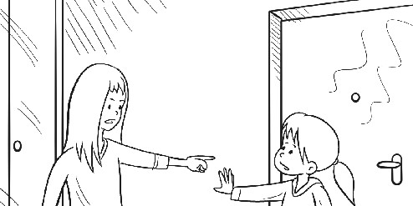
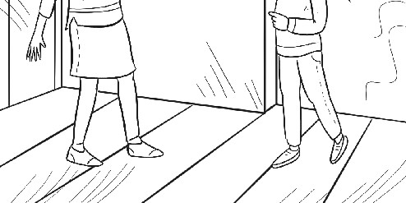
- Dziewczynki, takie kłótnie są bez sensu – stwierdziła. – Przecież nie rozstrzygniemy, która z was prasowała ostatnia. W tej sytuacji musimy uznać, że obie ponosicie w takim samym stopniu odpowiedzialność za całe zdarzenie. I pomyśleć, że mieszkanie nie spłonęło tylko dlatego, że akurat Jacuś się rozchorował i wrócił wcześniej ze szkoły. Lepiej teraz pomyślcie, jak o wszystkim powiedzieć mamie.

Dopiero teraz do dziewcząt dotarło, co mogło się zdarzyć i obie zamilkły zawstydzone. A zaraz potem popatrzyły na babcię przerażone, faktycznie trzeba powiedzieć o wszystkim mamie. Tylko jak to zrobić? Mama i bez tego ma sporo problemów na głowie, taka wiadomość jej na pewno nie ucieszy. Spojrzały pytająco na brata, może on ma jakiś ciekawy pomysł?
A chory Jacek spał z wypiekami na twarzy i szczęśliwą miną, jakby dzisiaj uratował cały świat. No, może nie cały świat, a tylko jego mały kawałeczek.

Zadanie 4. Dbając o bezpieczeństwo w domu musimy pamiętać
o kilku zasadach. Poniżej przedstawiono kilka z nich. Przeczytaj je uważnie i uzupełnij odpowiednimi wyrazami. Jeśli zrobisz
to poprawnie, litery towarzyszące poszczególnym słowom, czytane kolejno, utworzą hasło.

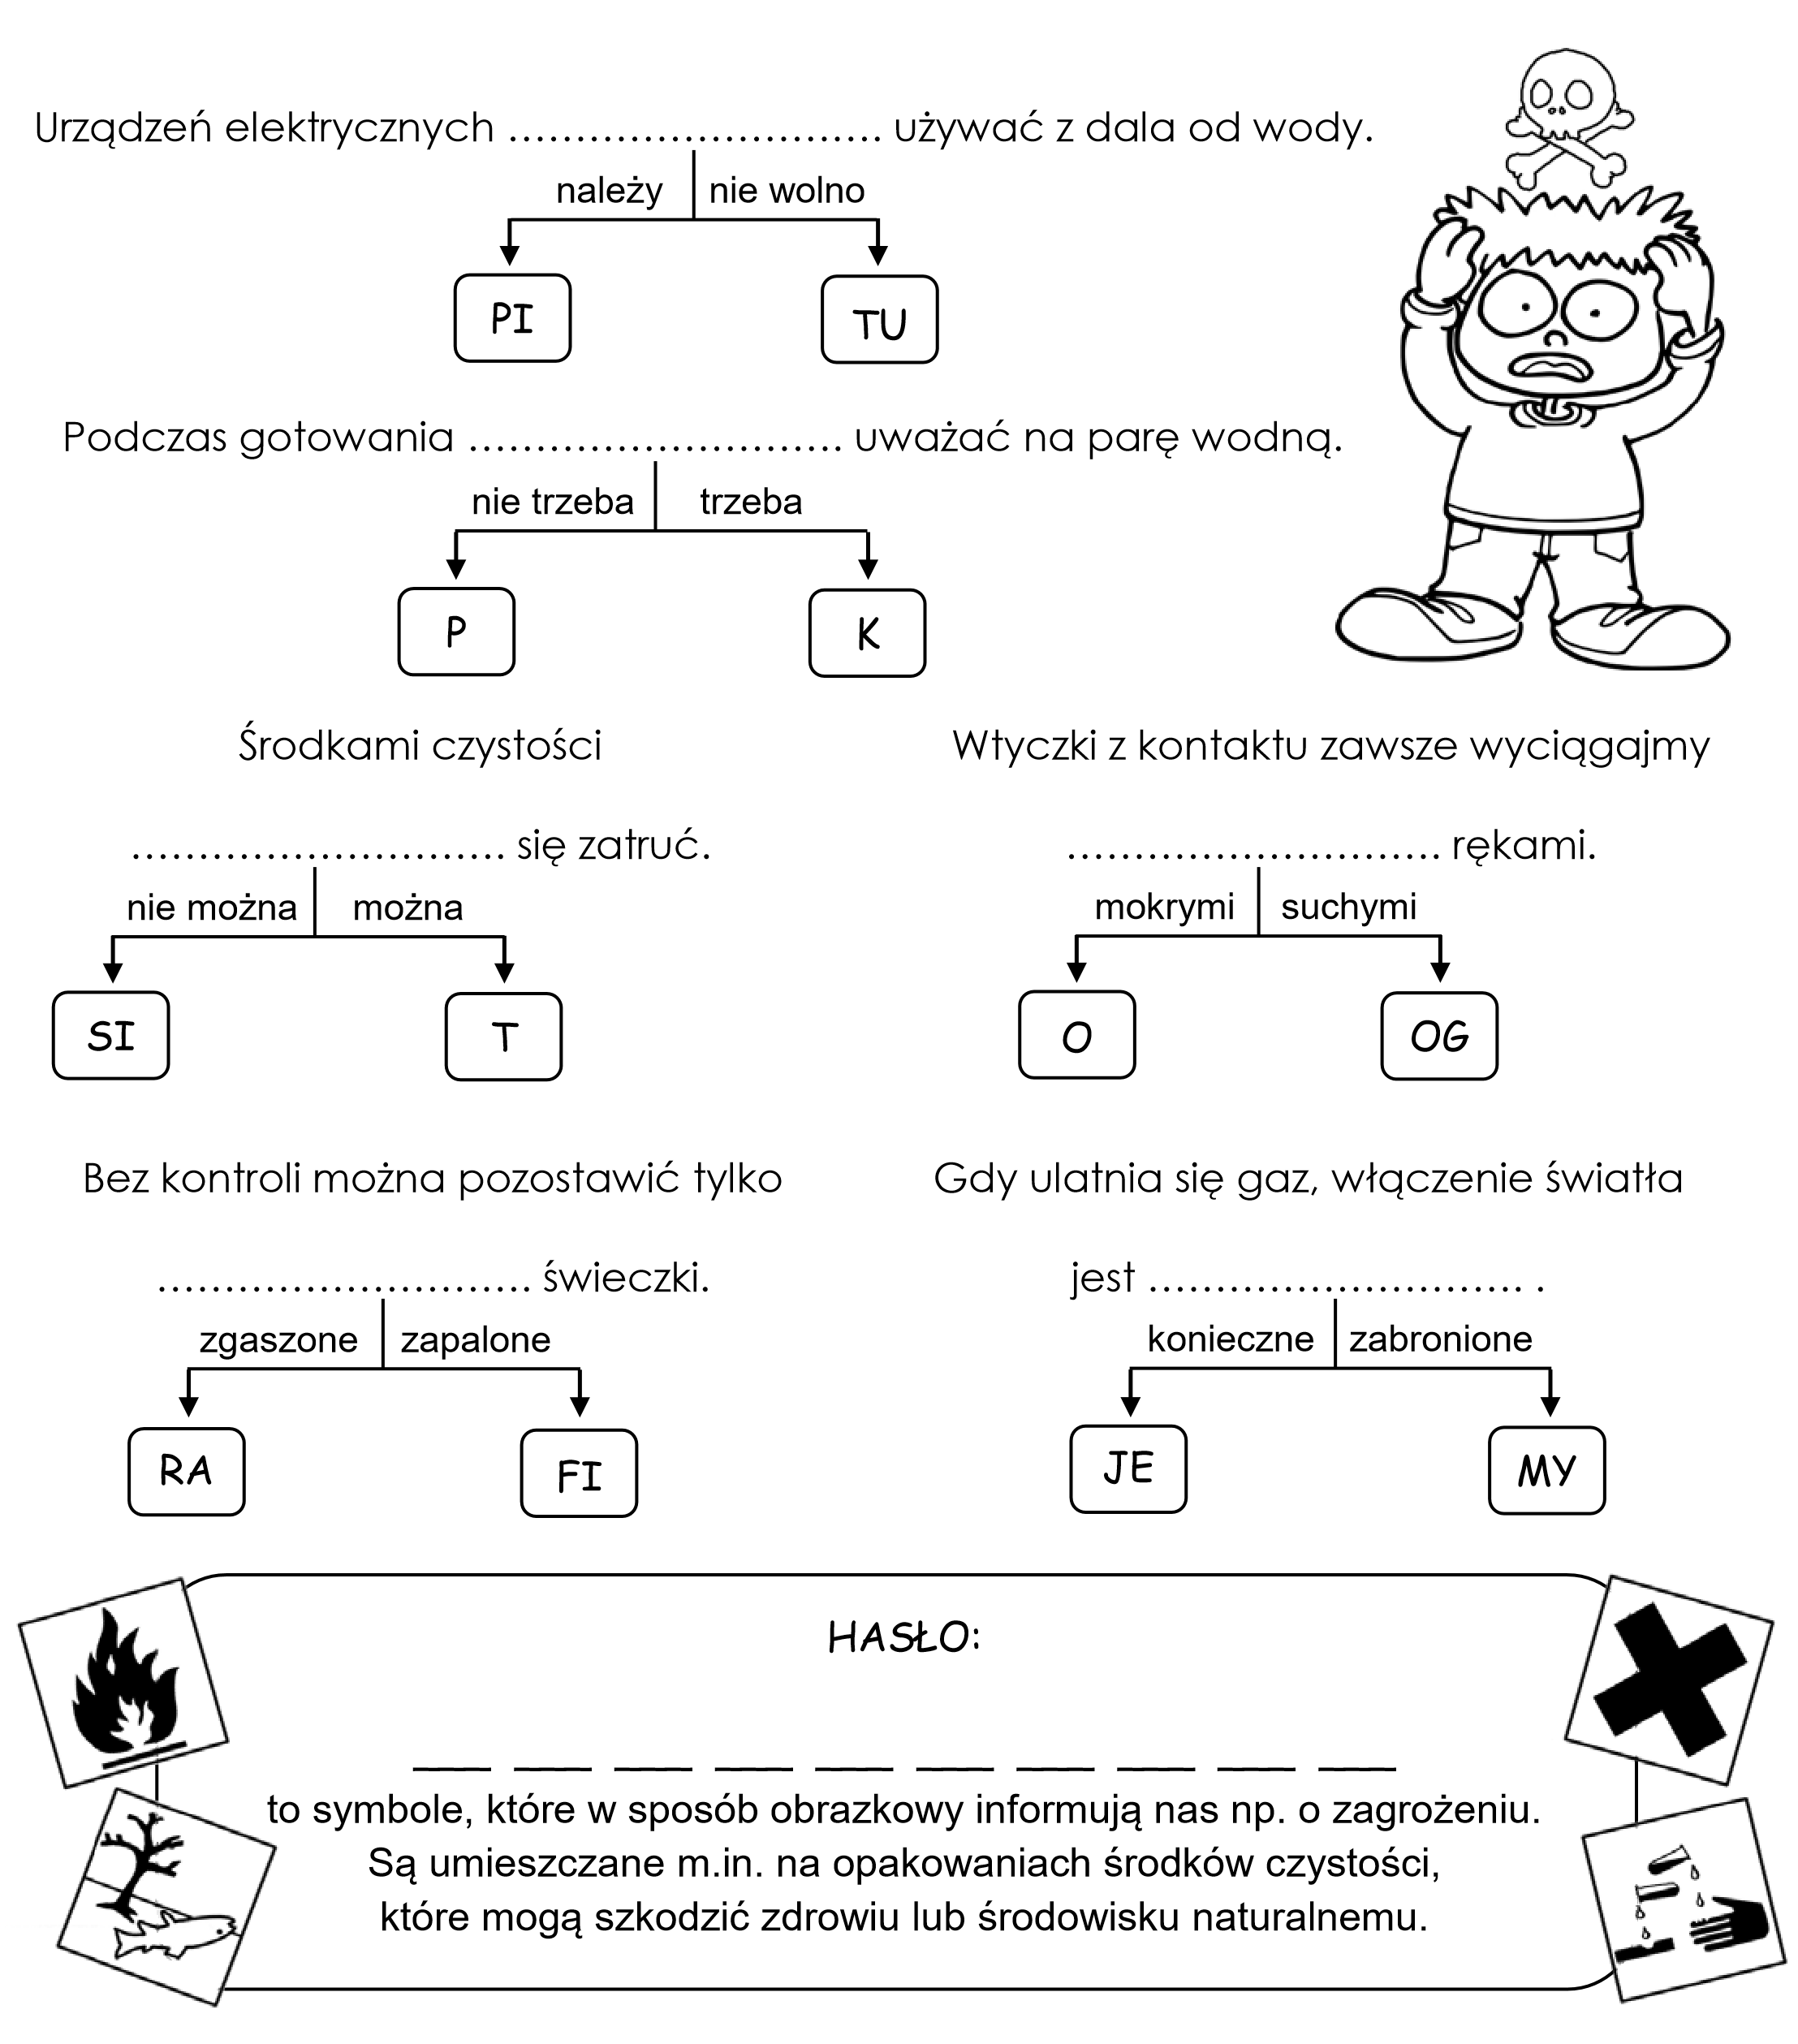

Zadanie 5. Przyjrzyj się ilustracjom i pokoloruj tylko te, na których dzieci bawią się bezpiecznie. Pozostałe skreśl czerwoną kredką
i powiedz, czym może grozić taka zabawa.
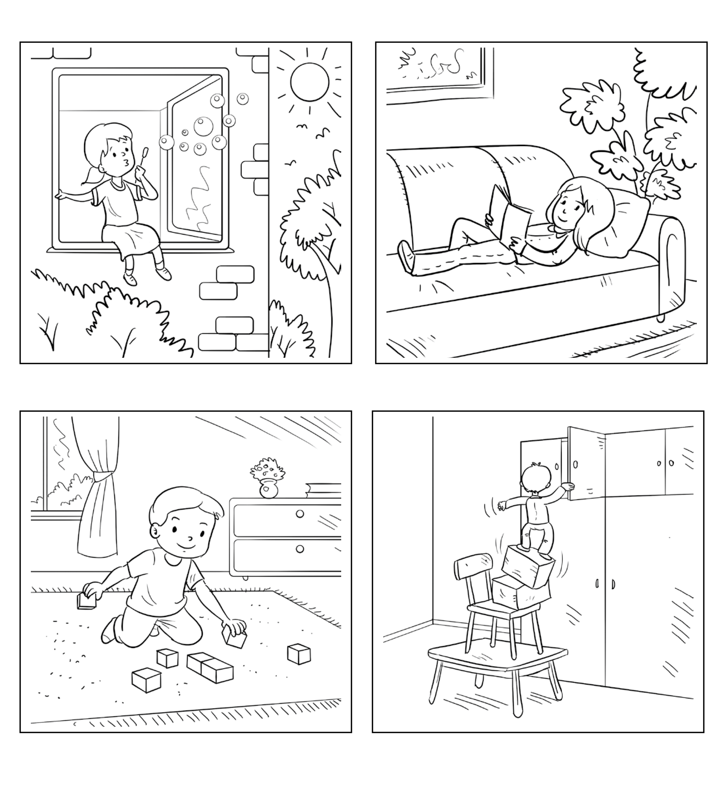

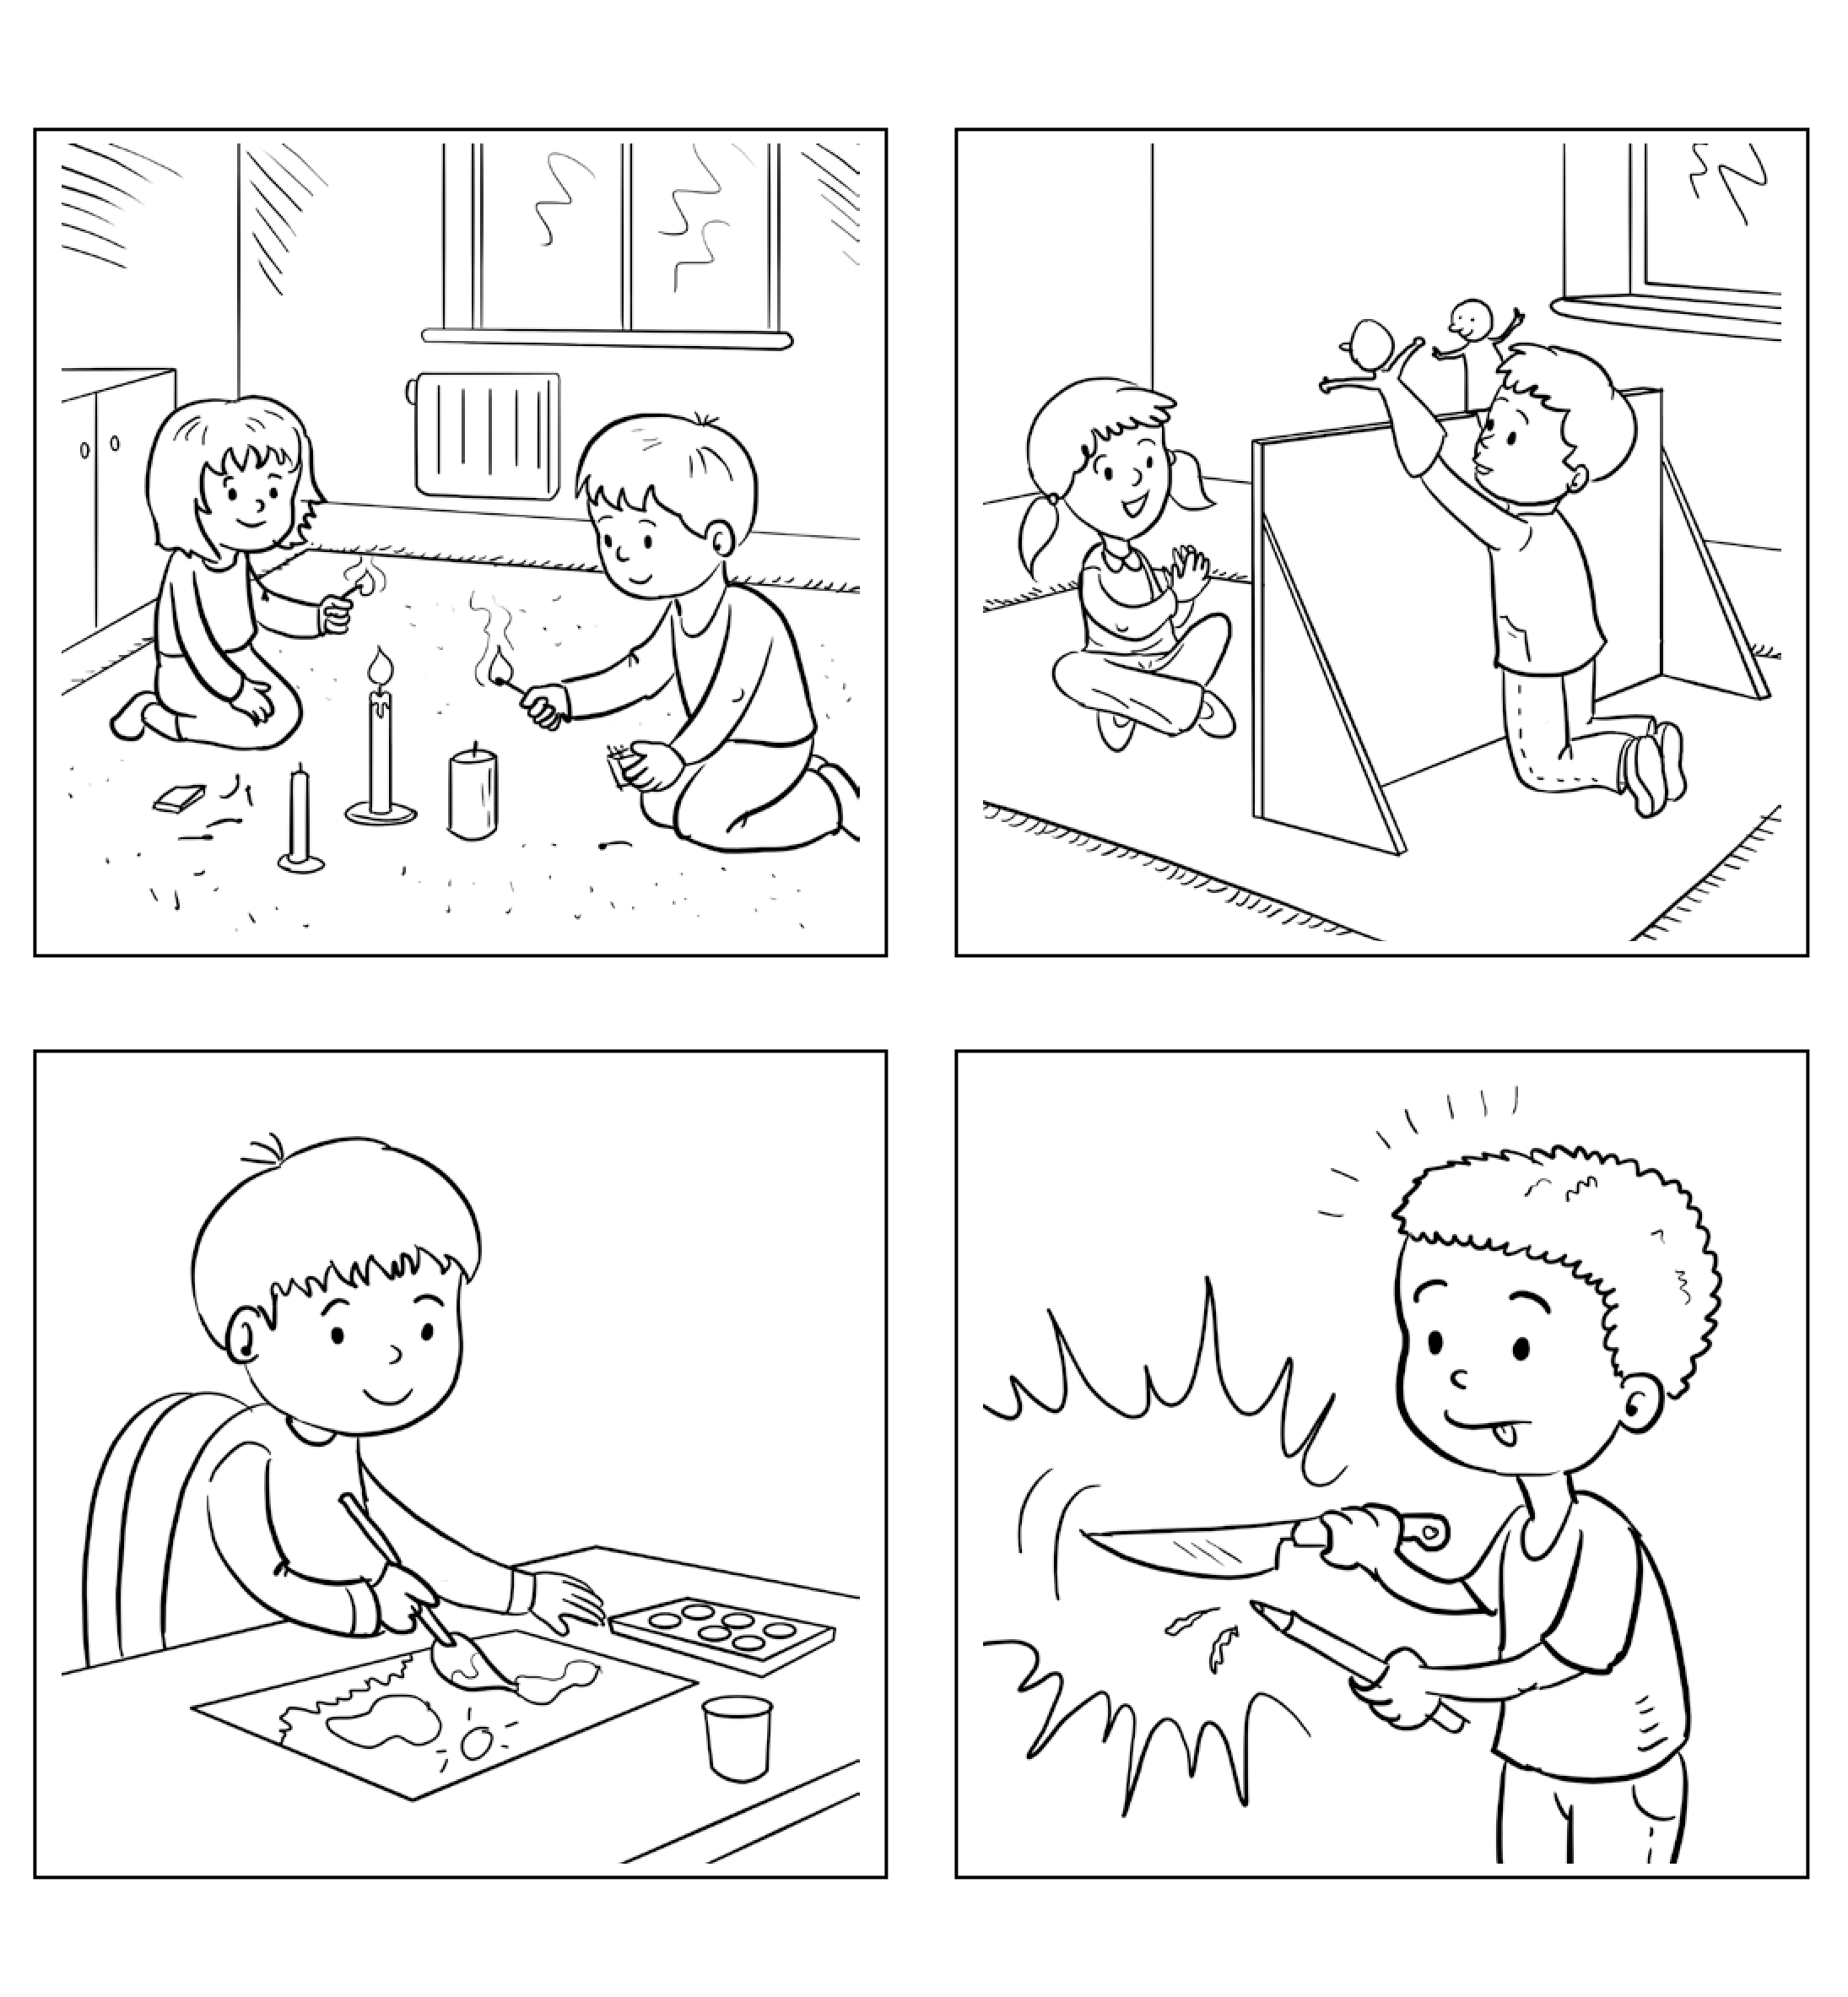

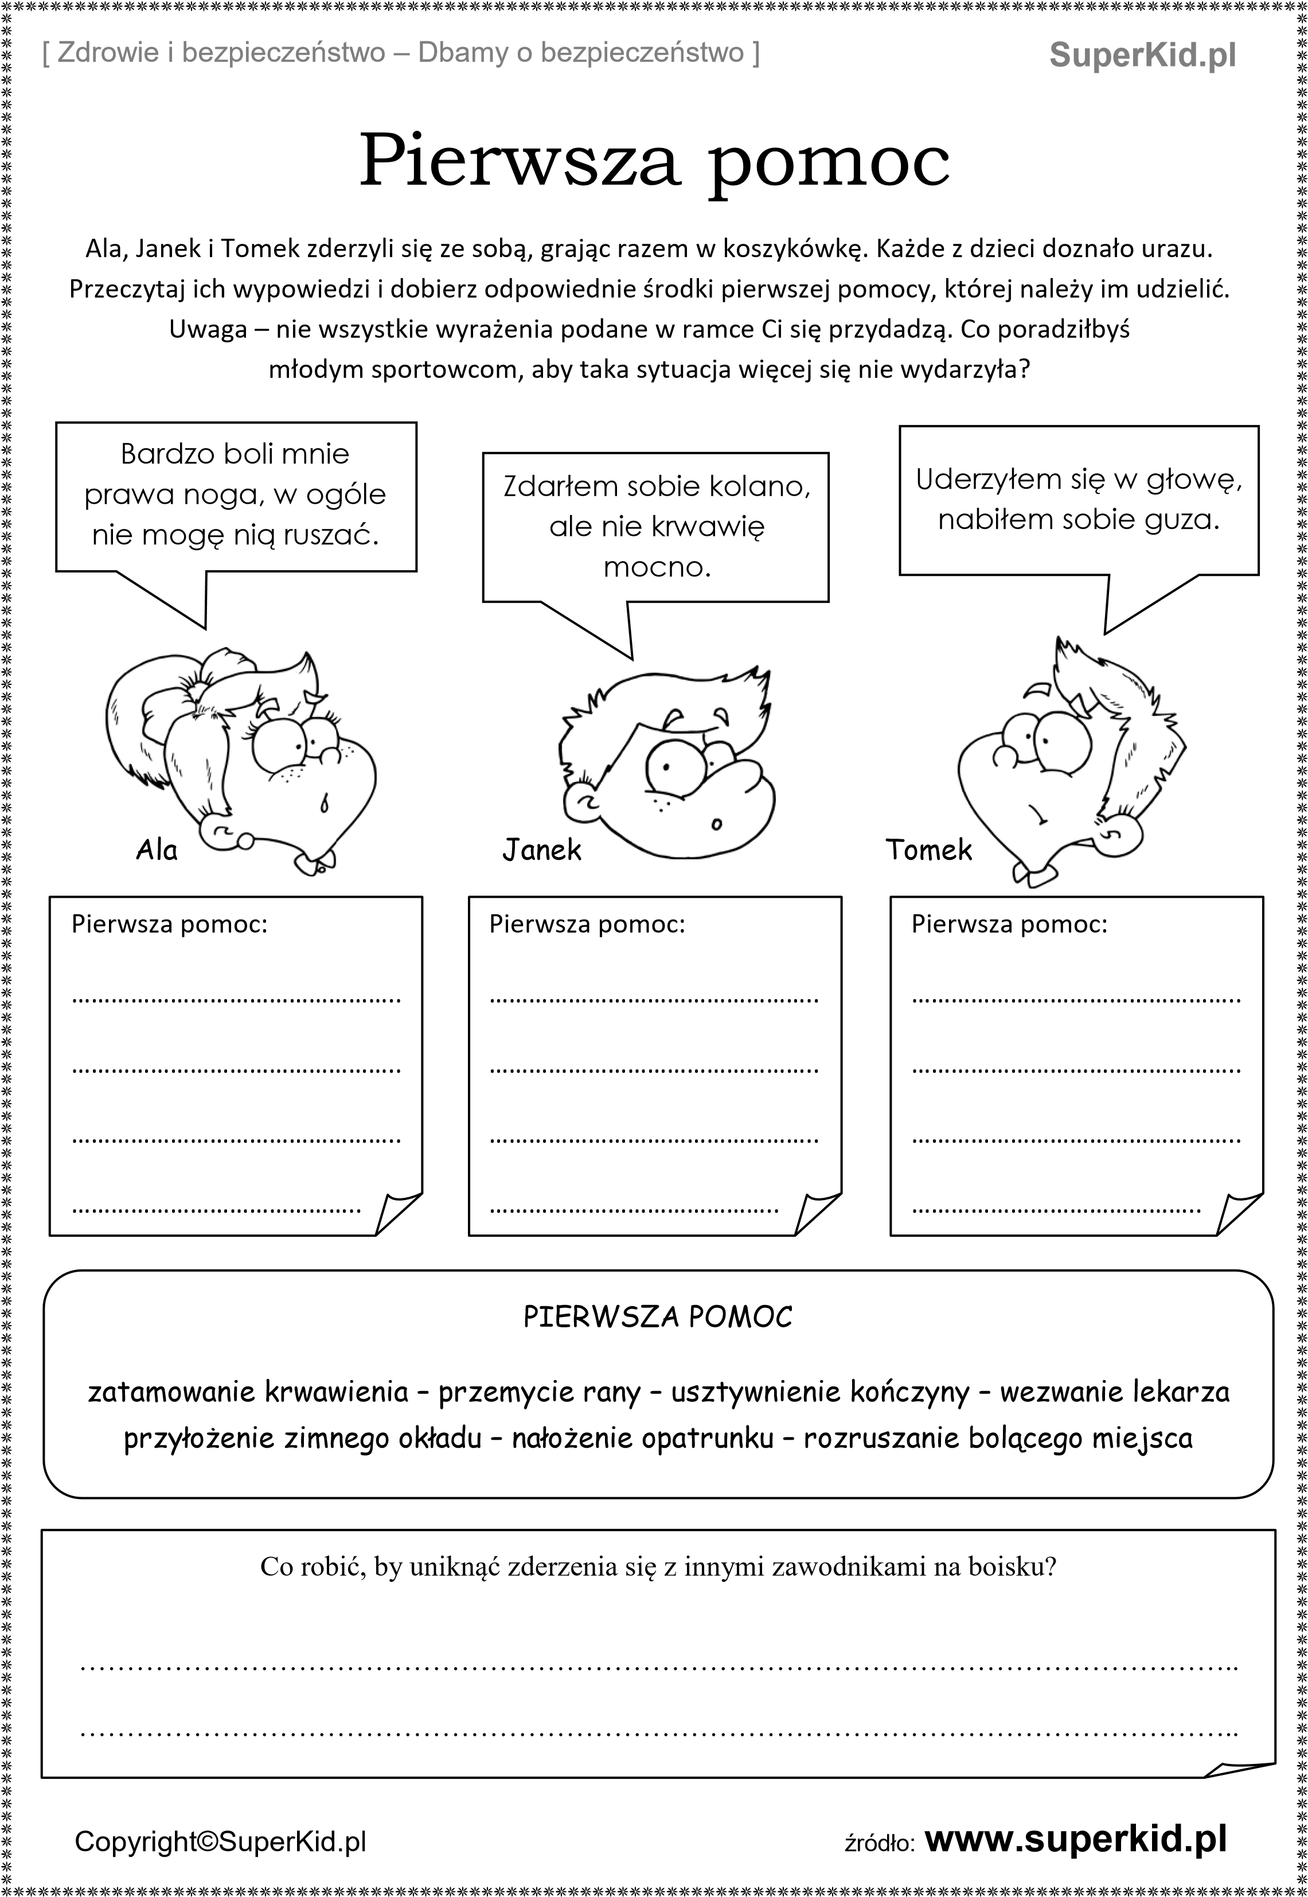

Zadanie 6. Policz przedmioty i pokoloruj odpowiadająca im liczbę.
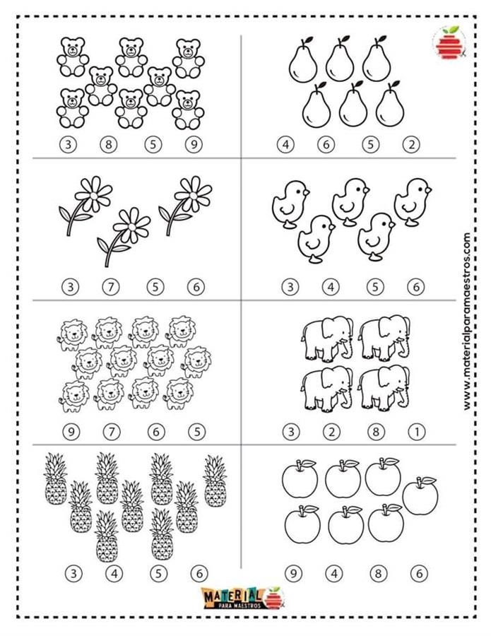

Zadanie 7. Wpisz odpowiednie znaki i uzupełnij działania.

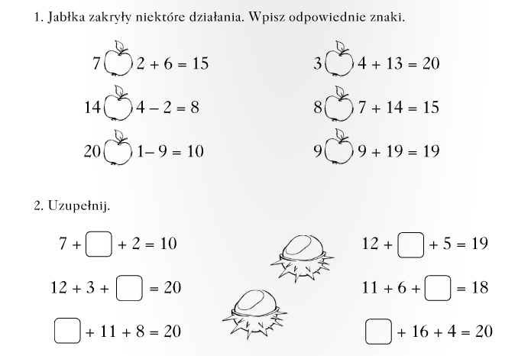

Zadanie 8. Rozwiąż zadania tekstowe. Działania i odpowiedzi wpisz do zeszytu.

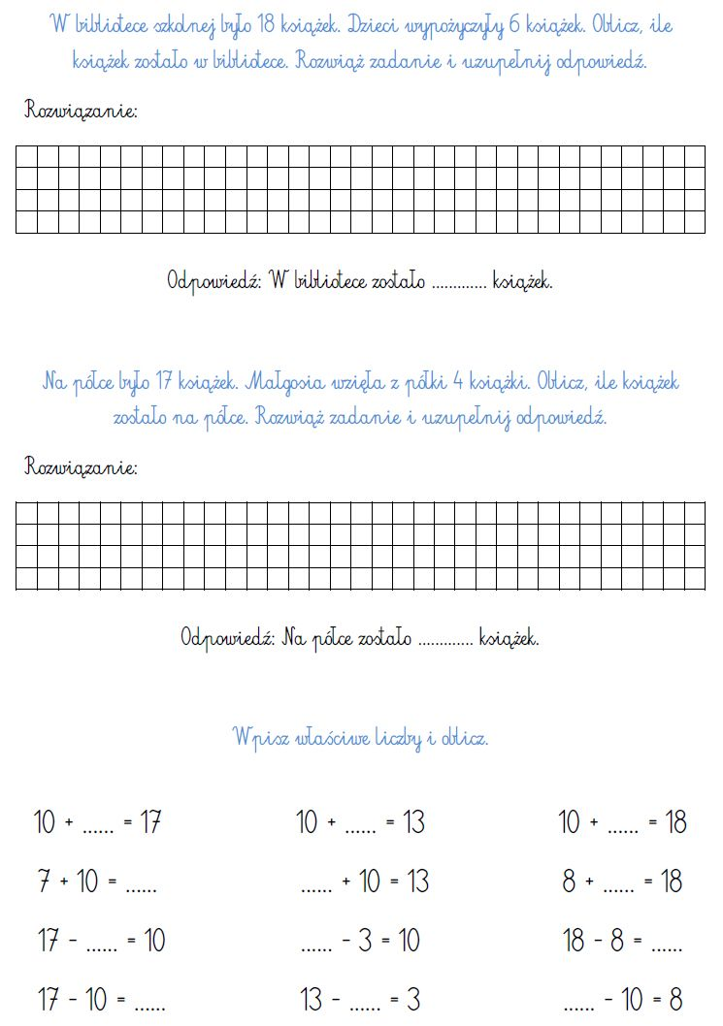

Zadanie 8. Zajęcia kształtujące kreatywność- muzyczne.
Temat: Muzykoterapia i relaks przy muzyce.
Skopiuj w okno przeglądarki temat z e-podręcznika i zapoznaj się z materiałem. Z pomocą rodzica rozwiąż zadania ze strony.
https://epodreczniki.pl/a/apteczka-muzyczna/DM4BQ7ln9?fbclid=IwAR3DrkZvAP4cWtiZy6jyEtHx3h6w4wzaq8ERa9dCi-2RwaFAytGZcxi-7b0

Pokoloruj rysunek:

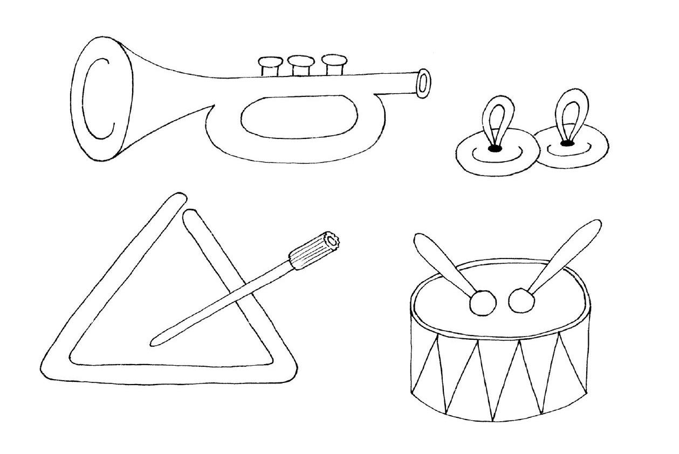
Temat: Rozwijanie pamięci muzycznej.
Wklej link w okno przeglądarki i zagraj w grę:
https://www.eprzedszkolaki.pl/gry-edukacyjne/pamiec-uwaga-spostrzegawczosc/16/memory-instrumenty
https://www.eprzedszkolaki.pl/gry-edukacyjne/pamiec-uwaga-spostrzegawczosc/17/memory-instrumenty-ii
Pokoloruj rysunki i podpisz pod nimi na jakim instrumencie grają muzycy.
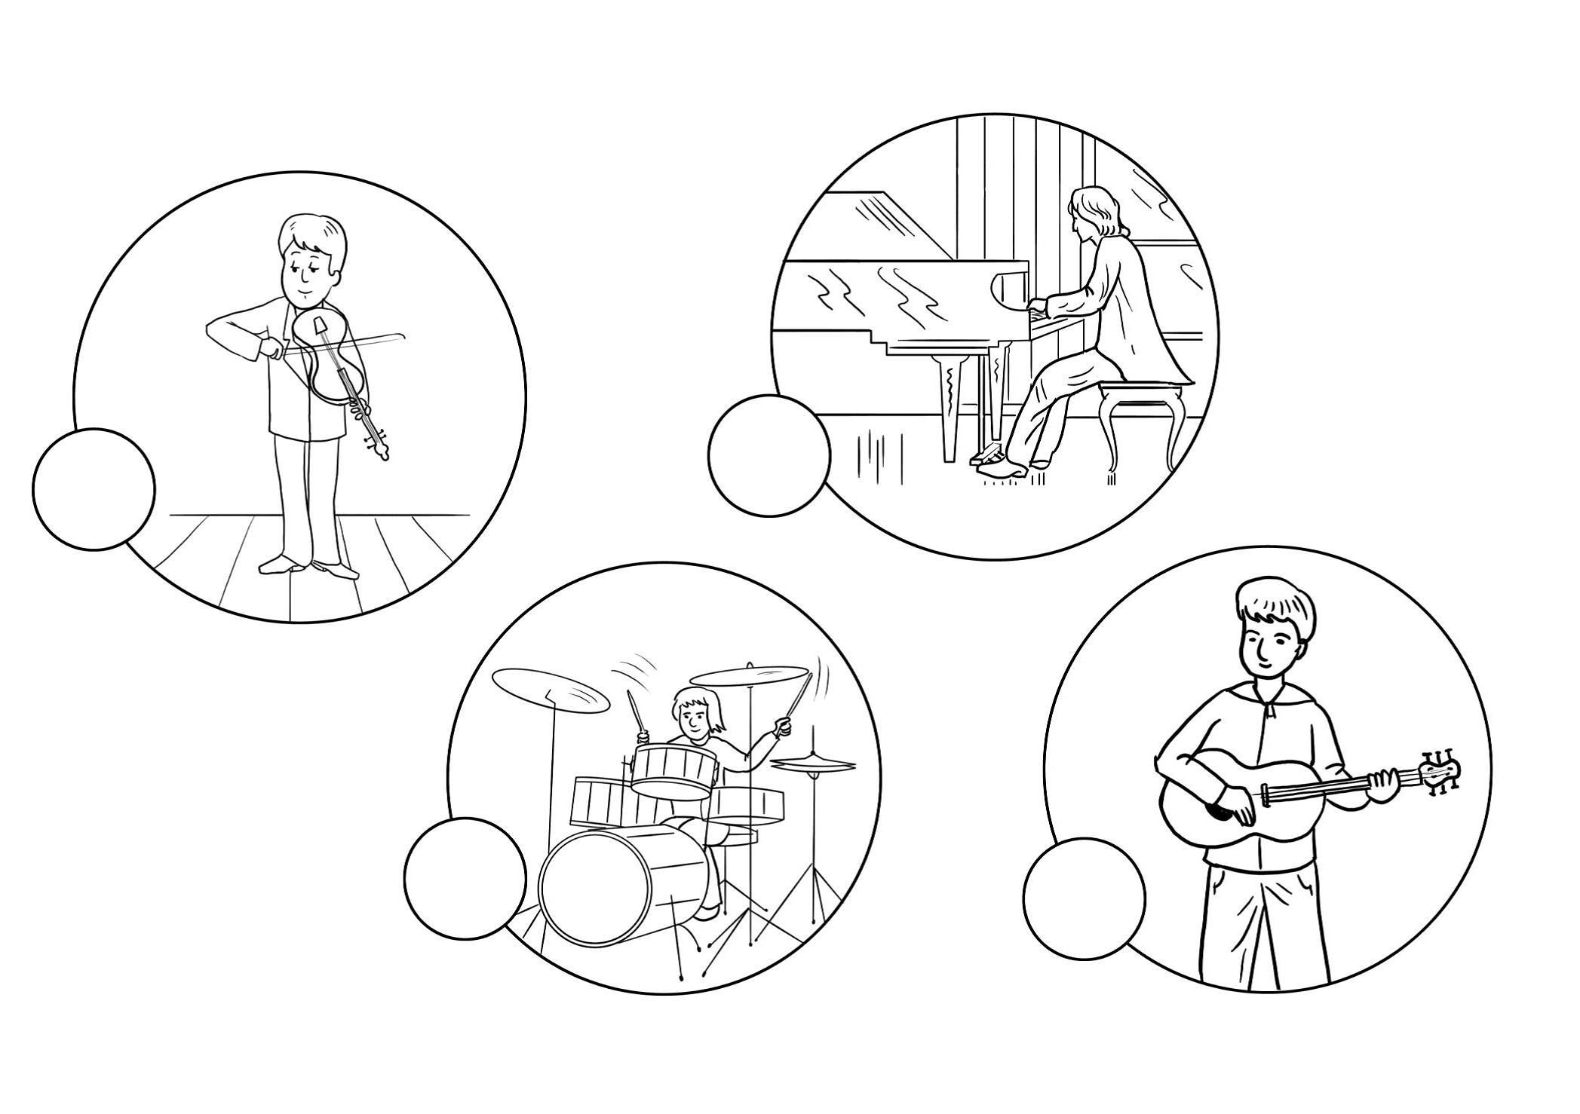

Zagraj na wirtualnym pianinie:
https://www.eprzedszkolaki.pl/gry-edukacyjne/sztuka-technika-i-kreatywnosc/10/wirtualne-pianino

